Starker Auftritt von WOERLE:
6 Auszeichnungen bei World Cheese Awards

• 6 aus 12 eingereichten Käsesorten prämiert
• Privatkäserei WOERLE holte 2x Silber & 4x Bronze
• Salzburger Käsesortiment überzeugte im internationalen Vergleich

Salzburg, 17. November 2025: Bei den World Cheese Awards 2025 wurden Ende vergangener Woche die besten Käsesorten weltweit prämiert. Auch die Privatkäserei WOERLE aus Henndorf stellte sich dem internationalen Vergleich und konnte mit ihrem kompromisslosen Qualitätsanspruch und ihrer Geschmacksvielfalt überzeugen. Von 12 eingereichten Produkten wurden zwei Käsesorten mit Silber und vier mit Bronze bewertet.

Bern war dieser Tage Austragungsort der 37. Edition der World Cheese Awards. Beim größten Käsewettbewerb der Welt wurden insgesamt rund 5.000 Käsesorten aus 50 Ländern blind verkostet. Auch die Privatkäserei WOERLE war mit 12 Produkten vertreten und sicherte sich 2x Silber und 4x Bronze. „Die World Cheese Awards sind für uns ein wichtiger Gradmesser. Letztes Jahr ist es uns gelungen, mit unseren Heumilch-Käsespezialitäten 5 Medaillen zu holen. Dieses hervorragende Ergebnis noch einmal toppen zu können, erfüllt uns mit großer Freude und Stolz. Veranstaltungen wie der WCA zeigen, wie viel Leidenschaft und Qualität in unserem Handwerk steckt, und sie motivieren uns, unseren Weg weiterzugehen“, betont WOERLE-Käsemeister Stefan Mayrhofer.

Silber:
- WOERLE Premium Bergkäse aus Heumilch
- WOERLE Bio Emmentaler

Bronze:
- WOERLE Gourmet Bergkäse auf Tannenholz gereift
- WOERLE Bio Bergkäse
- WOERLE Frischkäse aus Heumilch Kräuter
- WOERLE Der Milde Emmentaler aus Heumilch

Die World Cheese Awards fanden erstmals in der Schweiz statt. Sie sind ein wichtiges Schaufenster für Käsekultur. Die 250-köpfige Expertenjury hatte sich über mehrere Tage hinweg durch die Käsesorten gekostet. Aussehen, Rinde und Aroma wurden genauso bewertet wie Körper und Textur. Die meisten Punkte gab es für Geschmack und Mundgefühl.

Zum Unternehmen
Das Traditionsunternehmen WOERLE zählt österreichweit zu den größten und modernsten Privatkäsereien. Gegründet wurde der Betrieb vor mehr als 135 Jahren von Johann Baptist Woerle, einem visionären Käsemacher. Heute wird er in fünfter Generation von Gerrit Woerle geführt und beschäftigt rund 360 Mitarbeiter:innen. Unter dem Titel „WOERLE WIRKT WEITER“ startete man 2019 eine umfassende Nachhaltigkeitsstrategie, die vor allem auf den Bereichen Klimaverantwortung und Artenvielfalt basiert. Mit dem Heumilch-Emmentaler und im Segment der Schmelzkäsescheiben ist man in Österreich Marktführer. WOERLE ist auch am internationalen Markt ein Begriff. Unter der Marke „HAPPY COW“ liefert das Unternehmen vorwiegend Schmelzkäseprodukte sowie Naturkäse-Spezialitäten in rund 70 Länder weltweit.

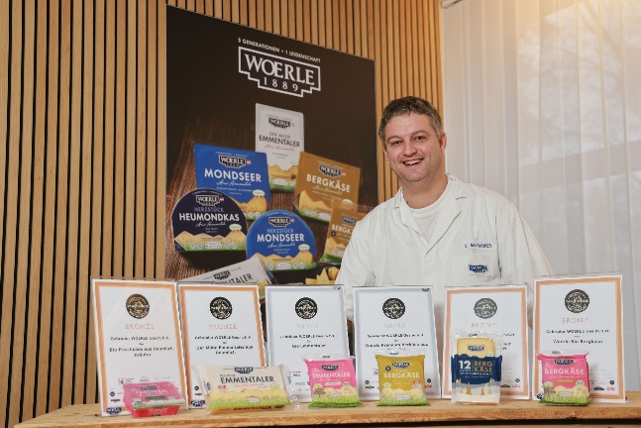

Pressebild:

Stefan Mayrhofer, Käsemeister & Leitung Käserei, freut sich über 2x Silber und 4x Bronze für WOERLE bei den World Cheese Awards 2025.

Bildnachweis: WOERLE /Neumayr, Abdruck honorarfrei!

Rückfragen richten Sie bitte an:

PICKER PR – talk about taste

Julia Fischer-Colbrie

Tel. 0662-841187-0

office@picker-pr.at

www.picker-pr.at

